HBY-ZS06注射器针管（针）韧性测试仪
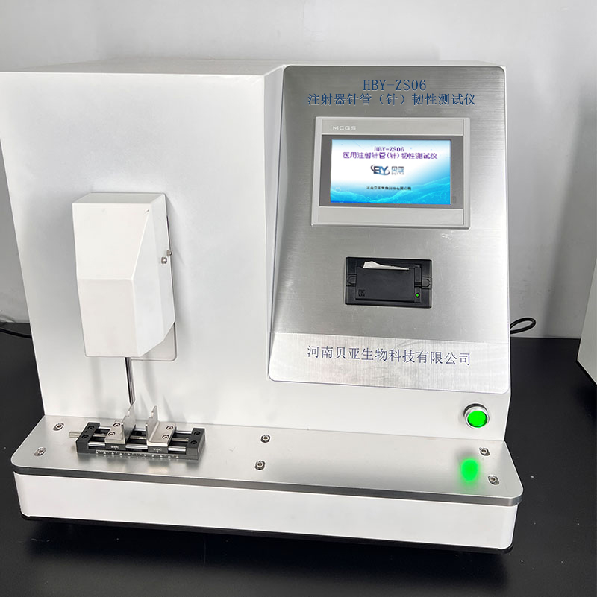
产品应用
注射针检测：检测0. 18~3. 4mm不同外径的针管，在不同的弯曲 角度情况下，20次反复弯曲后，针管、针头的韧性是否符合标准要求。
活组织检查针检测：固定住活组织检查针针头位置，以5mm曲率半径或以针管直径的5倍作为曲率半径，90°弯曲针管，针管不应发生折断。
符合标准
GB 15810-2019 一次性使用无菌注射器
GB 18457-2015 制造医疗器械用不锈钢针管
GB15811-2016一次性使用无菌注射针
YY/T 0980.1-2016 一次性使用活组织检查针
产品特点
1、 依据GB15810-2019、GB 18457-2015、YY/T 0980.1-2016、IS09626-1991 标准设计制造;
2、 测试管壁：正常壁、薄壁、超薄壁三种规格；
3、 工业级7寸真彩触摸屏，实时记录阻力曲线，可设置实验参数；
4、 内置步进直线模组，由脉冲方式控制电机恒速运转；
5、 注射针弯曲角度：15°、20°、25°3种模式，可设置；
6、注射针双向弯曲：20次（实验次数可设置），自动计数，自动停止；
7、活组织检查针弯曲角度：90°可设置；
8、活组织检查针弯曲曲率半径：5mm（其他尺寸可定制）；
9、 配置微型打印机，可直接打印测试报告；
10、带数据查询和打印功能、断电保护和自动存储功能；
11、全自动测试模式，一键式操作，避免人为干扰；
技术参数：
主要参数 |  | 参数范围
针管标称外径规格 |  | 0. 18〜3. 4mm
荷 载 |  | 0〜2000 N
注射针加载速率 |  | 0. 5 HZ （可设置）
注射针弯曲角度 |  | 15°、20°、25° （可设置）
注射针双向弯曲 |  | 0〜100次（可设置）
活组织检查针弯曲角度 |  | 0〜120°（可设置）
活组织检查针弯曲曲率半径 |  | 5mm（其他尺寸可定制，可跟换）
功 率 |  | AC 220V ，50HZ 450W
设备尺寸 |  | 460×420×480 mm(长*宽*高)
重 量 |  | 35KG

